Міністерство освіти і науки України

Черкаський державний технологічний університет

Кафедра програмного забезпечення автоматизованих систем

**ЗВІТ**

з лабораторної роботи №3

з предмету «Проектування та розробка Web-сервісів»

|  |  |
| --- | --- |
| Перевірив:  доцент каф. ПЗАС  Метелап В. В.  ____________________  «____» __________ 2019 р. | Виконав:  студент 1-го курсу  групи МПЗ-1904  Гаврилюк В. Є. |

Черкаси 2019

**Лабораторна робота №3**

**Тема:** Створення веб-служби засобами ASP.NET 2.0.

**Мета:** Навчитися створювати веб-служби засобами ASP.NET 2.0.

**Завдання:** Створіть веб-службу ASP.NET на основі шаблону ASP.NET Web Service. Зробіть її доступною за адресою http://localhost/WebServiceCalc. Реалізуйте в цій службі чотири методи, кожен з яких приймає два цілочисельних параметра:

1. метод Add(). виконує додавання;
2. метод Subtract(), що виконує віднімання;
3. метод Multiply(), що виконує множення;
4. метод Divide(), що виконує поділ.

За допомогою прямого звернення з браузера переконайтеся, що ваша веб-служба працює правильно.

**Хід роботи**

**Текст програми**

using System;

using System.Collections.Generic;

using System.Linq;

using System.Net.Http;

using System.Net.Http.Headers;

using System.Threading.Tasks;

using Microsoft.AspNetCore.Mvc;

using Microsoft.Extensions.Logging;

using System.IO;

namespace lab3.Controllers

{

[ApiController]

[Route("WebServiceCalc")]

public class WebServiceCalc : ControllerBase

{

[HttpGet]

[Route("main")]

public string Index()

{

return "Калькулятор на основі веб-серсісу, створеного засобами ASP.NET";

}

[Route("add/{n1}/{n2}")]

public string Add(float n1, float n2)

{

return "" + n1 + " + " + n2 + " = " + (n1 + n2);

}

[Route("subtract/{n1}/{n2}")]

public string Subtract(float n1, float n2)

{

return "" + n1 + " - " + n2 + " = " + (n1 - n2);

}

[Route("multiply/{n1}/{n2}")]

public string Multiply(float n1, float n2)

{

return "" + n1 + " * " + n2 + " = " + (n1 * n2);

}

[Route("divide/{n1}/{n2}")]

public string Divide(float n1, float n2)

{

return "" + n1 + " / " + n2 + " = " + (n1 / n2);

}

}

}

**Реалізовані методи**

Метод додавання – /WebServiceCalc/add/{x}/{y}

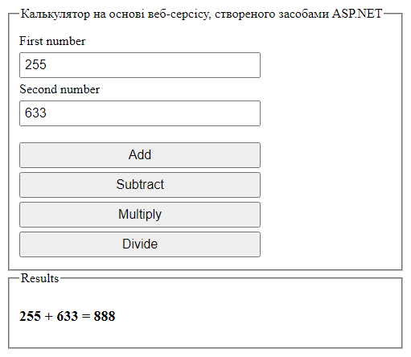

*Рис. 1 – Результат роботи методу додавання.*

Метод віднімання – /WebServiceCalc/subtract/{x}/{y}

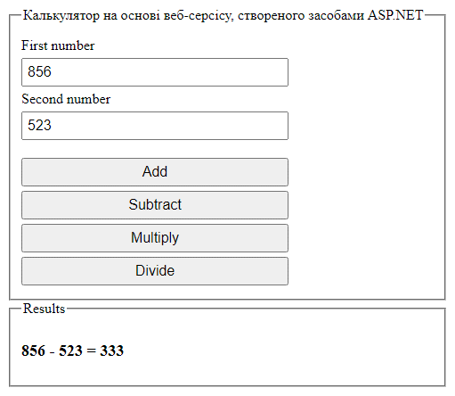

*Рис. 2 – Результат роботи методу віднімання.*

Метод множення – /WebServiceCalc/multiply/{x}/{y}

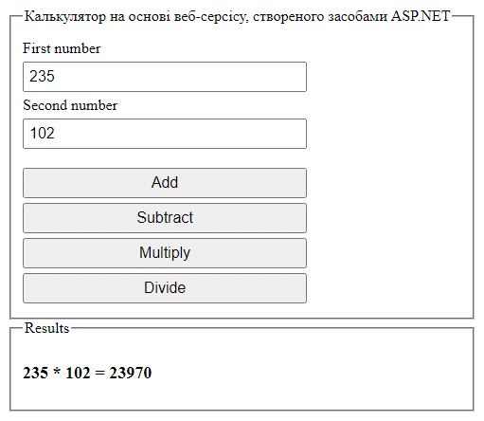

*Рис. 3 – Результат роботи методу множення.*

Метод ділення – /WebServiceCalc/divide/{x}/{y}

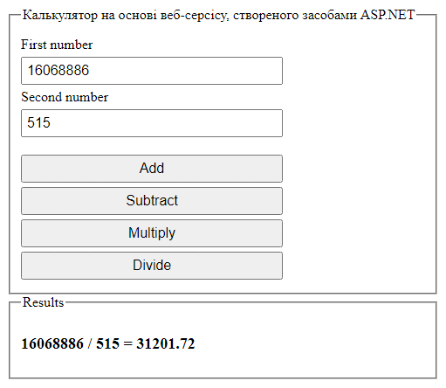

*Рис. 4 – Результат роботи методу ділення.*

**Висновок:** під час виконання даної лабораторної роботи я навчився створювати веб-служби засобами ASP.NET 2.0 на основі шаблону ASP.NET Web Service. Створив простий калькулятор з веб-інтерфейсом.